BAB 3
PERANCANGAN JARINGAN RADIO GELOMBANG MIKRO

TUJUAN INSTRUKSIONAL KHUSUS :
Setelah mengikuti kuliah dan mengerjakan tugas pada bab ini, mahasiswa akan dapat :
- Memahami dengan menjelaskan tahap-tahap perancangan jaringan radio sistem gelombang mikro
- Menerangkan pembagian frekuensi pada perencanaan jaringan radio sistem gelombang mikro
- Menentukan rute yang akan digunakan dalam perencanaan jaringan radio sistem gelombang mikro
- Menerangkan aturan-aturan yuat suatu kondisi ang direkomendasikan oleh badan telekomunikasi internasional dibidang radio CCIR pada sistem gelombang mikro.
- Menjelaskan pengertian survey dan hal-hal yang dikerjakan pada saat survey di lapangan.
- Membaca dan memahami suatu peta topografi
- Membuat profile lintasan (path profile) dari dua titik yang akan dibuat sistem gelombang mikro berdasarkan peta topografi
- Menjelaskan sifat difraksi dari suatu gelombang.
- Menjelaskan pengertian fresnel zone
- Menerangkan pengertian LOS
- Membuat suatu hubungan radio link dalam kondisi LOS
- Menentukan tinggi antena minimal dalam kondisi LOS

  - Tahap Perancangan Jaringan Radio Gelombang Mikro
Dalam merencanakan suatu sistem radio link microwave atau sering disebut dengan radio relay, ada beberapa macam tingkatan (tahap) yang dilalui. Urutan proses perancangan tersebut ditunjukkan gambar 3.1.
Tahap I
Tahap II
Tahap III
Tahap IV

Pendekatan dasar Rencana rute Survey lapangan Penentuan rute
Gambar 3.1 : Tahap-tahap Perancangan Jaringan Radio Gelombang Mikro
Tahap I, berupa pendekatan-pendekatan dasar yang mencakup kondisi desain dasar dan pemilihan sistem yang cocok.
Tahap II, adalah merencanakan rute dari radio link dengan menggunakan map atau peta topografi
Tahap III, melakukan survey lapangan dan dilanjutkan dengan tahap ke IV yaitu, penentuan akhhir rute radio link yang akan dibangun.
Perhitungan-perhitungan teknis secara terperinci antara lain mengenai: fresnel zone, path ciearance, tinggi natena dan gelombang pantul dilakukan agar dapat diestimasikan kualitas dari radio link tersebut.
Sebagai pedoman dalam mengukur kualitas radio link adalah dengan Rekomendasi CCIR tentang Hypothetical Reference Circuit baik untuk radio link microwave analog maupun digital.

3.2 Pendekatan Dasar
Sebagai tahap awal dalam merencanakan sistem radio link adalah memperhatikan berbagai kondisi dasar yang mempunyai hubungan dengan desain sistem microwave. Kondisi-kondisi dasar ini dapat dikategorikan menjadi 2 bagian yaitu :
- Kondisi desain dasar
- Pemilihan sistem

    - Kondisi Desain Dasar
Kondisi-kondisi dasar yang mempengaruhi dalam perencanaan sistem radio gelombang mikro adalah :
  - Rencana konfigurasi jaringan (network) pada masa yang akan dating. Informasi ini diperlukan agar radio link yang akan dibangun dapat dikembangkan dan diintegrasikan ke dalam sistem jaringan tersebut.
  - Lokasi dari stasiun-stasiun terminal
  - Tipe dari sistem microwave, yaitu microwave analog atau digital dan dipergunakan untuk penyaluran sinyal telepon atau televisi.
  - Peramalan trafik, hal ini dimaksudkan untuk menentukan besarnya kapasitas kanal transmisi yang paling efisien.
- Rute-rute sistem microwave yang sudah ada (existing)

    - Pemilihan Sistem
Dalam memilih suatu sistem gelombang mikro yang cocok atau sesuai dengan kebutuhan, perlu mempertimbangkan hal-hal sebagai berikut :
- Band frekuensi radio yang akan dipergunakan.
Hal ini berkaitan dengan kemungkinan terjadi gangguan interferensi dengan sistem existing. Kemungkinan interferensi dapat terjadi baik dari sistem yang baru mengganggu sistem, maupun sebaliknya dari sistem existing mengganggu yang baru.
- Kapasitas kanal dari sistem radio
Jika radio link tersebut dipergunakan untuk menyalurkan sinyal multipleks telepon, maka dalam perencanaannya harus diseduaikan dengan perkiraan besarnya trafik percakapan yang bakal ditransmisikan.
- Kualitas transmisi yang diperlukan
Standar kualitas yang diperlukan disesuaikan dengan apa yang telah direkomendasikan oleh CCIR. Dengan dasar tersebut dapat ditentukan spesifikasi teknis perangkat yang diinginkan, sehingga dapat dipilih yang sesuai dengan kebutuhan.
Ketiga faktor tersebut diatas, kesemuanya dipandang dari sisi teknis. Satu hal yang tidak kalah pentingnya dalam melakukan perencanaan adalah :
Memilih sistem yang secara ekonomis menguntungkan, baik dalam hal biaya investasi untuk pembangunannya maupun biaya pemeliharaannya pada jangka panjang.
Contoh berbagai sistem microwave analog dan microwave digital yang diaplikasikan oleh NTT di Jepang ditunjukkan pada table 3.1
- Pemilihan Band Frekuensi Radio
CCIR merekomendasikan band-band frekuensi untuk digunakan dalam sistem radio relay, yaitu band 2, 4, 6, 7, 11, 13, dan 15 GHz. Tiap-tiap band frekuensi terdiri dari kanal-kanal frekuensi radio seperti yang ditunjukkan pada lampiran A1 – A5.
NTT memisahkan band-band frekuensi radio untuk sistem microwave menjadi 3 group.
- Untuk transmisi sinyal telepon hubungan jarak jauh : menggunakan band-band frekuensi 4 GHz, 5 GHz, 6 GHz, 11 GHz, 15 GHz dan 20 GHz.
- Untuk transmisi sinyal telepon hubungan jarak pendek : menggunakan band-band 2 GHz, 11 GHz dan 15 GHz.
- Untuk transmisi sinyal televise : menggunakan band 4 dan 11 GHz
Tiga band frekuensi, yaitu band 2 GHz, 11 GHz dan 15 GHz digunakan untuk hubungan jarak pendek. Band 2 GHz jika pada sebuah rute microwave terdapat jarak hop yang relative jauh. Alasannya adalah karena redaman akibat curah hujan untuk band frekuensi 2 GHz lebih kecil dibandingkan dengan band diatas 10 GHz.
Band 11 GHz dan 15 GHz digunakan pada sistem dengan trafik yang besar serta dibutuhkannya “directivity” antenna yang tajam untuk mencegah interferensi dan pengaruh refleksi.
- Kapasitas Transmisi
Kapasitas transmisi dari sistem microwave sangat bervariasi untuk kapasitas kecil yaitu antara 60 hingga 300 kanal menggunakan band frekuensi 2 dan 7 GHz. Kapasitas sedang 600 sampai 960 kanal, dapat menggunakan band frekuensi 4, 8, 11, atau 15 GHz.

Tabel 3.1 Contoh Spesifikasi Sistem Gelombang Mikro Digital NTT
Sistem | Frequency  Band | Capacity  per RFchannel | Number  of rf channel | Modulation  Technique | Link quality  Bit Error Ratio (ber) | Repeater  spacing
2S-P2 | 2 GHz | TP: 192 ch (12.6 Mbit/s) | 11-1 | 4-PSK | 5 x 10⁻⁷ / 200 km | 25 km
2S-P3 | 2 GHz | TP: 48 ch (2.1 Mbit/s) | 1 | 4-PSK | 10⁻⁹ / 50 km | 25 km
2S-D4 | 2 GHz | TP: 266 ch (10 Mbit/s) | 11-1 | 8-PSK | 10⁻⁸ / 500 km | 50 km
3L-D1 | 5 GHz | TP: 2680 ch (200 Mbit/s) | 0-1 | 16-QAM | 10⁻⁸ / 2500 km | 50 km
IIS-P1 | 11 GHz | TP: 900 ch (65 Mbit/s) | 11-1 | 4-PSK | 10⁻⁸ / 100 km | 10 km
IIS-P2 | 11 GHz | TP: 1440 ch (100 Mbit/s) | 10-1 | 4-PSK | 10⁻⁸ / 200 km | 20 km
IIS-D3 | 11 GHz | TP: 192 ch (12.6 Mbit/s) | 3-1 | 4-PSK | 10⁻⁸ / 60 km | 19 km
ISS-P1 | 15 GHz | TP: 960 ch (65 Mbit/s) | 7-1 | 4-PSK | 10⁻⁶ / 100 km | 6 km
ISS-P2 | 15 GHz | TP: 1440 ch (100 Mbit/s) | 7-1 | 4-PSK | 10⁻⁸ / 300 km | 9 km
20L-P1 | 20 GHz | TP: 5760 ch (400 Mbit/s) | 8-1 | 4-PSK | 10⁻⁸ / 2500 km | 3 km

Sedangkan untuk kapasitas besar, diatas 1200 kanal, menggunakan frekuensi 6, 11, atau 13 GHz. NTT menggunakan sebuah sistem microwave berkapasitas besar untuk transmisi jarak jauh. Sedangkan untuk transmisi jarak pendek, kapasitas besar maupun kecil , kedua-duanya dipergunakan.
Sistem-sistem ini sudah dipersiapkan sehingga memungkinkan untuk memilih sistem yang paling cocok dimana kapasitas transmisi adalah sebanding dengan trafik maksimum yang diperlukan.

  - Perencanaan Rute
Perencanaan rute dibagi dalam dua tahap yaitu :
- Perencanaan rute secara garis besar
- Perencanaan rute secara detail
    - Perencanaan Rute Secara Garis Besar
Langkah pertama dalam mendesain rute microwave adalah dengan menggambarkan beberapa rencana rute pada suatu peta topografi (map). Rute-rute ini menghubungkan kota-kota yang akan dilalui oleh sistem microwave tersebut. Yang penting dalam hal ini adalah pemilihan lokasi stasiun repeater, dimana antara dua stasiun yang berdekatan harus Line of sight.
Rencana rute yang dibuat secara garis besar ini biasanya digambarkan pada sebuah peta dengan skala 1 : 100.000 s/d 1 : 200.000.
Informasi-informasi yang perlu dicantumkan pada peta meliputi :
- Lokasi dari stasiun-stasiun terminal.
- Posisi dari sistem microwave existing atau rute microwave lain yang sudah lebih dulu direncanakan, yang berdekatan dengan rencana rute yang sedang dibuat. Di samping itu juga, frekuensi-frekuensi pemancar dan penerima yang dipergunakannya.
- Lokasi dari stasiun bumi existing atau yang masih dalam perencanaan pada sistem komunikasi satelit.
- Lokasi dari stasiun radar dan lapangan udara.
- Arah dari orbit satelit stasioner.
Selama penggambaran di atas peta, perlu mempertimbangkan beberapa faktor dasar sebagai tambahan untuk memastikan line of sight. Faktor-faktor tersebut adalah :
- Penyesuaian jumlah ”radio hop”, dikaitkan dengan sistem microwave yang lain.
- Jarak radio hop yang sangat tidak seimbang antara suatu hop dengan hop lainnya.
- Sudut ”bending” atau sudut ”branching” antara lintasan gelombang radio.
- Kemungkinan terjadi “over reach”.
- Gangguan dari sistem microwave lain atau radar.
- Pencegahan terhadap gangguan satelit stasioner.
- Kondisi dari titik (medan) pemantulan gelombang.
- Perkiraan panjang jalan masuk (access road) yang harus dibangun untuk menuju lokasi stasiun.

    - Perencanaan Secara Detail
Rencana-rencana rute yang telah dipilih tersebut selanjutnya perlu dikaji secara teliti mengenai propagasi, kualitas transmisi dan faktor-faktor ekonomi untuk pembangunan dan pemeliharaannya. Sebanyak mungkin hal ini juga dapat dilakukan dengan menggunakan peta. Untuk itu, diperlukan peta yang detail dengan skala yang lebih kecil yaitu 1 : 50.000 sampai 1 : 10.000 dengan garis-garis ”contour” 20 – 10 meter.
Faktor-faktor propagasi berikut ini harus dianalisa, dipastikan, dihitung dan digambar, yaitu :
- ”Profile” lintasan gelombang radio (path profile)
- Jaminan bahwa ”clearance” dari fresnel zone pertama dapat tetap terjaga pada kondisi harga K yang berubah-ubah, dan perhitungan tinggi antena (dari permukaan tanah), yang diperlukan di suatu stasiun.
- Memastikan kembali sudut bending dan sudut branching dari masing-masing lintasan radio, serta sudut-sudut lintasan over reach.
- Kepastian lokasi pemantulan gelombang oleh permukaan bumi, kondisi geografis dan redaman gelombang pantul dengan perkiraan berdasarkan data yang ada pada peta.
- Jarak yang pasti dari orbit satelit stasioner.

Faktor-faktor yang mempengaruhi kualitas transmisi, yang terkait dengan sasaran yang diinginkan untuk masing-masing hop maupun keseluruhan sistem adalah dari hasil perhitungan lintasan propagasi gelombang serta spesifikasi teknik yang diinginkan adalah :
- Thermal noise pada kanal telepon atau band video televisi.
- Noise interference karena berbagai sebab dalam sistem perencanaan itu sendiri dan dari sistem microwave yang lain.
- Probabilitas terjadi ”noise burst” (noise besar tetapi dalam waktu yang singkat) akibat fading yang berat. Kaitannya dengan fading semacam ini adalah perlu tidaknya dipergunakan sistem penerima dengan diversity.
- Noise distorsi propagasi jika dipakai pada sebuah sistem super-multipleks.
Namun demikian, sulit untuk memperoleh perbandingan yang tepat dari segi ekonomis dalam pembangunan serta pemeliharaan selama pengkajian dengan peta, tetapi secara garis besar dapat diperoleh informasi-informasi tentang :
- Jumlah stasiun repeater.
- Perkiraan tinggi menara antena.
- Perkiraan panjang jalan masuk menuju stasiun.
- Perlu tidaknya pemakaian sistem penerima dengan diversity.

Penyesuain Frekuensi Stasiun
Umumnya, sistem radio relay microwave menggunakan dua frekuensi secara berulang-ulang (f1 dan f2), dalam pengaturan frekuensi radionya. Dengan ini, pola ”high/low frequency”, dimaksudkan untuk mendapatkan pemakaian frekuensi yang efektif.
Apabila sebuah sistem microwave sedang direncanakan sebagai rute alternatif antara dua titik yang sudah dihubungkan dengan sistem radio relay, pola frekuensi high/low untuk common terminalnya sudah tertentu.
Kemudian, pola dari rute-rute yang baru harus mengikuti pola yang sudah ada jika sistem ini beroperasi dalam band frekuensi yang sama. Penyesuaian dapat dilakukan dengan pemilihan jumlah ruas repeater, yaitu genap atau ganjil.
Sebagai contoh, jika rute yang lama terdiri dari 4 ruas repeater, maka rute yang baru bisa terdiri dari 2, 4 atau 6 ruas, bukan 3 atau 5 ruas. Gambar 3.2 berikut ini menunjukkan contoh dari penyesuaian frekuensi stasiun.
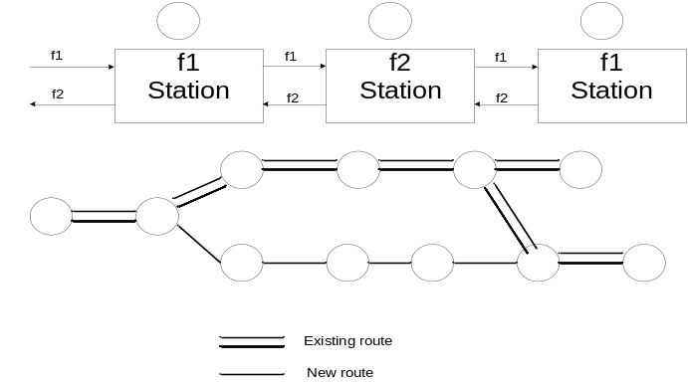
Gambar 3. 2 Contoh Penyesuaian Frekuensi Stasiun

3.4 Survey Lapangan
Survey lapangan dilakukan dengan tujuan untuk memastikan semua perkiraan-perkiraan yang dibuat pada saat pengkajian di atas meja. Lokasi-lokasi yang disurvey adalah site-site yang telah diusulkan (dipilih). Jika mungkin, akan lebih baik lagi bila pelaksanaan survey dilakukan beberapa kali, misalnya pada musim hujan dan musim kemarau.
Sebelum survey dilakukan, jumlah dari rute-rute yang direncanakan sebaiknya dikurangi, tinggal 2 atau 3 rute yang paling menguntungkan.
Hal-hal yang harus disurvey di site-site dan daerah sekitarnya adalah :
  - Di site hal-hal yang penting adalah :
  - Kondisi geografis yang sebenarnya.
  - Tersedianya areal yang rata dan perlunya menyamaratakan tanah.
  - Sifat-sifat tanah.
  - Status dan kepemilikan tanah serta cara pembeliannya (untuk menghindari timbulnya kesulitan dalam proses pembelian).
  - Peraturan-peraturan yang dapat menghambat dalam pembangunan stasiun repeater (misal, aturan-aturan mengenai taman nasional).
  - Berkaitan dengan pembangunan jalan masuk ke site :
- Situasi jalan yang sudah ada.
- Rute dan panjang jalan baru yang diusulkan untuk dibangun.
- Perlunya memperbaiki jalan yang sudah ada.
  - Jika akan menggunakan catu daya komersial (PLN), yang perlu diperhatikan adalah :
- Tersedianya catu daya komersial yang cukup.
- Titik hubungan dengan saluran PLN yang khusus.
- Panjang dan rute yang diusulkan untuk saluran PLN.
- Tegangan dan frekuensi catuan.
- Informasi yang berkaitan dengan ”voltage regulation” dan kecenderungan terjadi gangguan.
  - Jika menggunakan bangunan dan menara antena existing yang perlu disurvey adalah :
- Tersedianya ruangan perangkat dan kemungkinan perluasan bangunan jika diperlukan.
- Arah dari sumbu bangunan untuk desain dudukan antena.
- Pondasi menara antena.
- Daya tahan menara existing dan kapasitas dudukan antena.
  - Kaitannya dengan propagasi gelombang radio, hal-hal yang penting adalah :
1. Memastikan Line of sight dengan melakukan test menggunakan cermin atau balon.
2. Rintangan yang bias dilihat disekitar lokasi (site) dan pemantulan gelombang radio oleh bangunan – bangunan.
3. Estimasi dari “ridge clearance” yaitu dengan pengukuran sudut deklinasi menggunakan kompas (apabila clearance yang memenuhi syarat tidak dapat diputuskan hanya dengan study peta ).
4. Pemeriksaan secara visual kondisi goegrafis pada titik pantulan ( jika perlu ).
Selama survey pemeriksaan lintasan gelombang radio di site, pengetesan dengan cermin merupakan metode pengukuran untuk memastikan line of sight yang paling sederhana tetapi efektif. Pada kondisi cuaca cerah, jarak pandang hingga sekitar 70 km, dapat ditentukan dengan menggunakan sebuah cermin dinding yang kecil.
Dalam perhitungan tinggi “ridge” (berupa bukit atau pegunungan) atau “radio path clearance” berdasarkan pada gambar – gambar yang diperoleh dari pengamatan dengan kompas, pembiasan sinar harus ikut diperhitungkan. Hal ini sebaiknya dilakukan dengan berdasarkan pada harga K sebesar 1,15 atau harga K standart dari sinar yang dapat dilihat ( visible ray ).
Apabila line of sight tidak dapat diperoleh pada ketinggian permukaan tanah, sebaiknya didirikan perancah yang bersifat sementara dengan ketinggian yang sesuai, atau pengetesan dengan menggunakan balon.
Test propagasi gelombang radio penting untuk menentukan probabilitas terjadinya fading Raleigh ( PR ) pada suatu lintasan microwave. Test ini perlu dilakukan secara kontinyu untuk beberapa bulan atau bahkan untuk beberapa tahun.
Rumus perhitungan PR dalam hubungannya dengan beberapa model kondisi propagasi di Jepang, telah dapat dijelaskan dari beberapa hasil test propagasi pada lebih dari 100 hop. Oleh karena itu, pada saat mendisain sistem microwave baru di Jepang, besarnya PR dapat dihitung dengan rumus tersebut dan test propagasi tidak perlu dilakukan lagi, kecuali untuk kasus – kasus tertentu.
Berkaitan dengan pemeliharaan stasiun yang tidak dijaga ( unattended ), yang penting adalah :
- Waktu tempuh yang diperlukan dari stasiun tersebut.
- Tingginya curah hujan setempat.
Untuk pelaksanaan pembangunan stasiun, yang perlu disurvey adalah :
- Ketersediaan air dilokasi.
- Kecepatan dan arah angin.
- Fasilitas transportasi terdekat.
Berkaitan dengan informasi yang akan digunakan sebagai pedoman menuju ke lokasi station, yang penting untuk diketahui adalah :
- Peta jalan menuju site
- Keadaan geografis disekitar site
- Waktu tempuh dari jalan raya atau rel kereta api

  - Penentuan Rute Akhir
Rute microwave yang optimum perlu diputuskan berdasarkan informasi yang akurat, yang diperoleh dari hasil survey lapangan. Ini adalah keputusan yang paling penting dan menentukan berhasil atau gagalnya sebuah sistem microwave yang direncanakan.
Ada kemungkinan hasil survey lapangan berbeda dengan perkiraan – perkiraan yang digunakan pada studi meja. Oleh karena itu harus dilakukan pemeriksaan kalkulasi link dari rute yang dipilih, dengan menggunakan data – data hasil survey. Dengan demikian, penentuan rute akhir didukung dengan data dan informasi kondisi sebenarnya, sehingga memperkecil penyimpangan dan terjadinya kesalahan dalam membuat keputusan.
Sebagai penjelasan tambahan, pekerjaan dalam memilih site mengandung faktor – faktor yang kompleks dan terkadang saling bertentangan antara satu dengan lainnya. Untuk itu pengetahuan dan pengalaman luas, yang mencakup keseluruhan sistem microwave, adalah penting untuk mencapai hasil yang terbaik.

  - Perancangan Jaringan Radio Gelombang Mikro
Sebelum perancangan jaringan radio gelombang mikro dilakukan harus diketahui lebih dulu aturan-aturan yang telah direkomendasikan oleh CCIR dan digunakan secara internasional.

    - Hypothetical Reference Circuit
Committee Consultative International of Radio ( CCIR ) merekomendasikan mengenai Hypothetical Reference Circuit ( HRC ) baik untuk sistem radio relay microwave analog maupun digital.
Rekomendasi CCIR untuk sistem radio relay analog adalah sebagai berikut :
Dalam satu HRC sistem radio relay FDH, dengan kapasitas lebih besar dari 60 kanal telepon per RF channel, sebaiknya untuk panjang 2500 km, terdiri dari 9 ruas ( section ) baseband yang seragam. Panjang satu ruas baseband adalah 280 km.
Daya noise pada titik “zero relative level point” setiap kanal telepon untuk jarak 2500km HRC sebaiknya tidak melampaui harga – harga dibawah ini:
- 7.500 pWop, daya rata – rata satu menit ( “psophometrically weighted” ) selama lebih 20% dari setiap bulan.
- 47.500 pWop, daya rata – rata satu menit (psophometrically weighted) selama lebih 0,1% dari setiap bulan.
- 1.000.000 pWop “ unweighted”, dengan integrating time ms, selama lebih 0,01% dari setiap bulan.
Untuk sistem radio relay digital, CCIR merekomendasikan sebagai berikut :
Satu Hypothetical Reference Digital Path ( HRDP ) untuk sistem radio relay digital dengan kapasitas diatas hirarki ( orde ) ke-2 untuk panjang 2.500 km sebaiknya terdiri dari 9 ruas radio digital yang berurutan dan identik dengan jarak sama.
Spesifikasi Bit Error Rate ( BER ) yang direkomendasikan CCIR Rec 594 di Geneva tahun 1986 adalah :
- BER sebaiknya tidak melampaui 1x10⁻⁶ selama lebih dari 0,1% dari setiap bulan. Integration time : satu menit ( menit – menit penurunan performance ).
- BER sebaiknya tidak melampaui 1x10⁻³ selama lebih dari 0,054% dari setiap bulan Integration time : satu detik ( saat – saat terjadi error yang berat )
- Total waktu error ( detik ) tidak mencapai 0,32% dari setiap bulan.
Untuk jarak 280 km < 2500km CCIR merekomendasikan Rec.634 sebagai berikut
- BER tidak melampaui 1x10⁻³ selama lebih dari 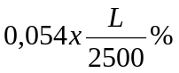 dari setiap bulan. Integration time : satu detik.
- BER tidak melampaui 1x10⁻⁶ lebih dari 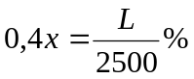 dari setiap bulan. Integrated time : satu menit.
- Banyaknya detik mengalami kasalahan tidak lebih dari dari setiap bulan.
- Residual Bit Error Ratio :
RBER = 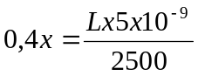

Konfigurasi HRC untuk sistem radio relay analog maupun digital dengan rekomendasi CCIR tersebut ditunjukan sesuai dengan gambar 3.3 dan gambar 3.4 berikut ini :

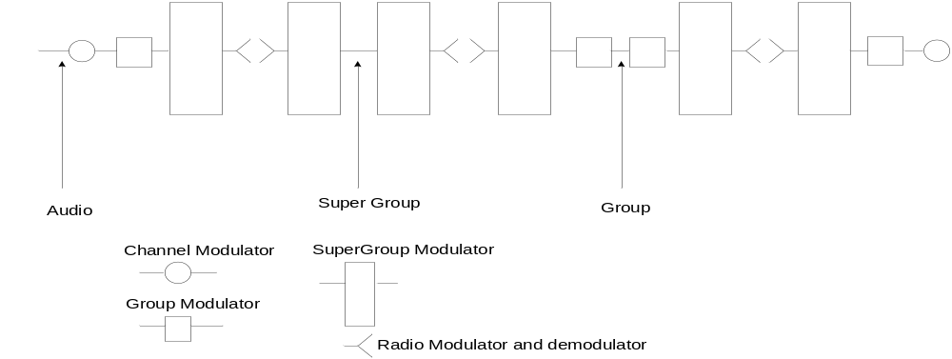
Gambar 3.3 HRC Sistem Radio Relay FDM

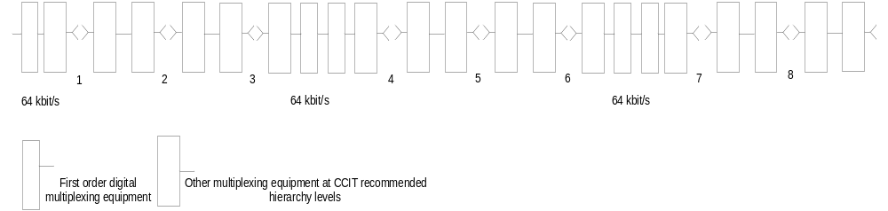
Gambar 3.4 HRDP Sistem Radio Relay Digital

    - Fresnel Zone-I Radio Path Clearance
Ilustrasi Fresnel zone – I antara dua titik, T dan R ditunjukan dengan gambar berikut ini :
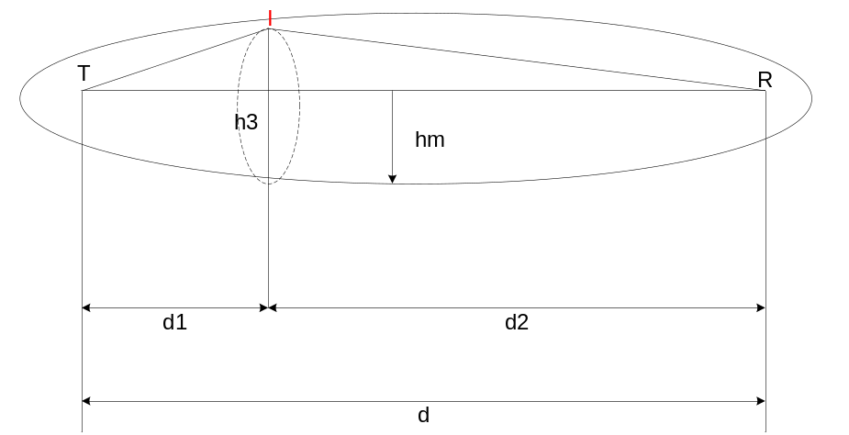
Gambar 3.5 Fresnel Zone – I

Kondisi yang diperlukan agar lintasan gelombang memenuhi “line of sight” adalah tidak adanya obstacle didalam zone ini. Radius dari Fresnel zone – I, ho, dapat dihitung dengan menggunakan rumus :
Ho = 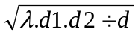 meter
Dimana :
λ = panjang gelombang
d1 = jarak ke ujung terdekat dari lintasan
d2 = jarak ke ujung jauh dari lintasan
d = jarak lintasan total

Contoh suatu radio path clearance adalah seperti gambar berikut :

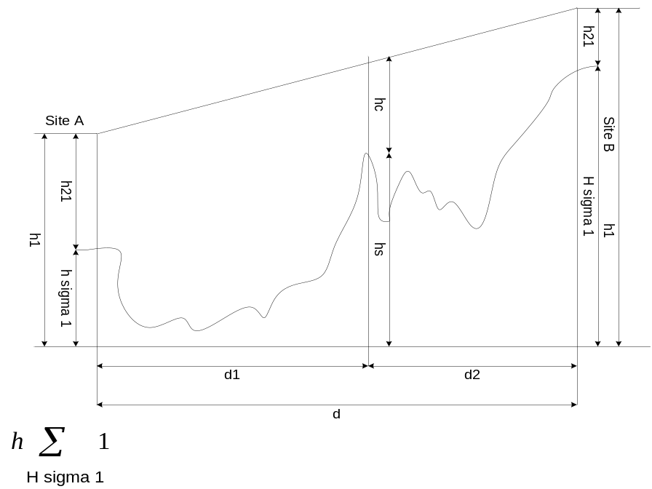
Gambar 3.6 Radio Path Clearance
Dalam suatu profile lintasan radio seperti yang ditunjukan pada gambar 3.6, clearance antara garis lintasan gelombang radio dan "obstacle ridge".hc,dihitung dengan rumus:
hc= h1 - (meter)
dimana:
h1 = hal+hgl = tinggi antena+elevasi di site A.
h2 = ha2+hg2 = tinggi antena+elevasi di site B
d1 = jarak antara site A dengan obstacle.
d2 = jarak antara site B dengan obstacle.
d = d1+d2 = jarak antara site A dengan site B.
K = koefisien jari-jari bumi efektif.
a = jari-jari bumi sebenarnya = 6,378. 10⁶ (m)
Apabila didalam fresnel zone-I terdapat suatu"obstacle ridge", maka "ridge loss" akan menambah besarnya redaman propagasi ruang bebas.
Ridge loss yang disebabkan oleh "knife edge obstacle" dapat diperoleh dengan cara sederhana yaitu menggunakan sebuah nomograph seperti yang ditunjukan pada gambar 3.5.
Estimasi ridge loss ini bermanfaat bukan hanya untuk mengitung redaman gelombang langsung, tetapi juga untuk memastikan "shield effect" terhadap gelombang pantul.
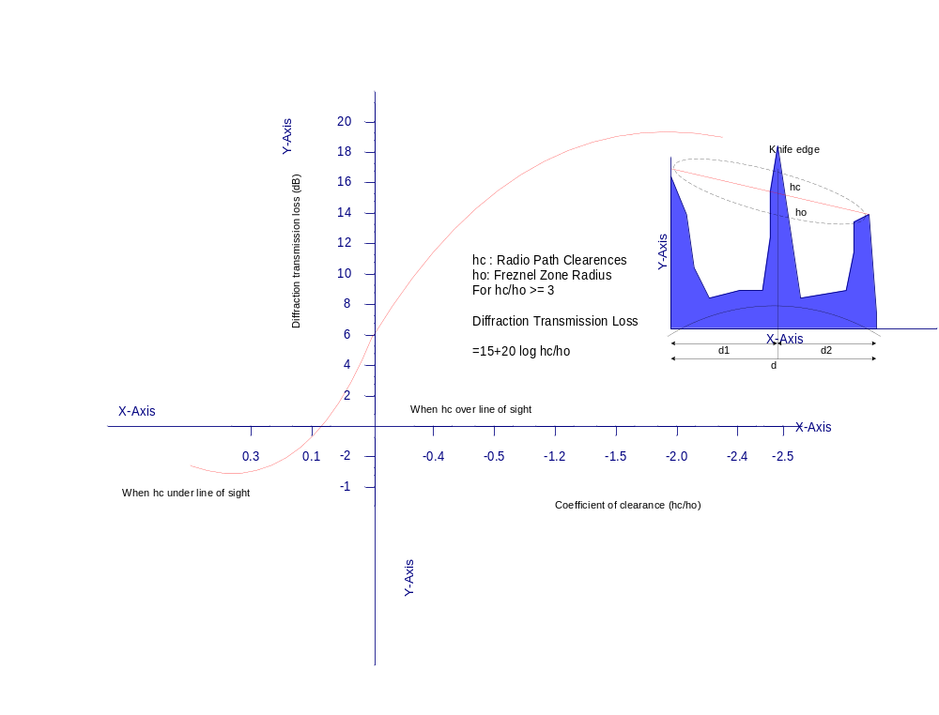Gambar 3.7 Redaman Transmisi karena Didifraksi oleh Knife-Ridge (Relatip terhadap Free-Space)
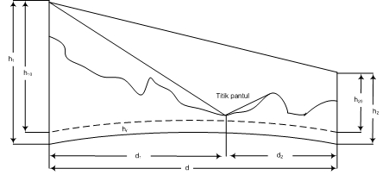
Gambar 3.8 Shield Effect Gelombang Pantul

    - Perhitungan Tinggi Antena
Di dalam praktek, suatu lintasan gelombang mikro direncanakan sedemikian rupa sehingga clearance (hc), melebihi radius dari fresnel zone-I, untuk K=4/3. Dengan kata lain, tidak terdapat (bebas) obstacle di dalam fresnel zone-I. Sedangkan untuk K=2/3, syarat hc=2/3 radius fresnel zone-I harus dipenuhi. Konsekuensinya, dalam merencanakan tinggi antena persyaratan tersebut harus dimasukan dalam perhitungan sehingga untuk menentukan beberapa meter tinggi antena yang dibutuhkan di suatu site, dihitung dengan menggunakan rumus-rumus berikut:
untuk K = 4/3, hc>ho.
Hal = (ho+hs) – h2 + d . d2 – hg1
3.6.4 Pemantulan Gelombang oleh Permukaan Bumi.
a. Menentukan Titik Pantul
Dengan maksud untuk menghindari fading berat type-x atau distorsi propagasi,sebaiknya lintasan gelombang radio dipilih yang gelombang pantulanya sekecil mungkin. Untuk menguji pengaruh gelombang pantul, yang perlu dipastikan adalah kondisi geografis yang nyata dari titik pemantulan gelombang,kemudian menentukan apakah gelombang pantul tersebut terhalang I atau tidak. Contoh lintasan dari gelombang pantul oleh permukaan bumi diperlihatkan pada gambar 3.7. Lokasi titik pantul dapat ditentukan dengan cara yang sederhana yaitu dengan nomograph pada gambar 3.8
Pertama koefisien c dan m dihitung dari dimensi lintasan radio (gambar 3.7) dengan rumus sebagai berikut
c =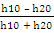 ; m = 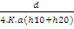 , dimana h,d dan a dalam meter.
Kemudian, dengan memakai koefisien tersebut didapatkan parameter b dari nomograph. dan jarak dari kedua site ke titik pantul, d1 dan d2 diperoleh dengan rumus:
d1 = d/2 (1+b) dan d2 = d/2(1-b) = d - d1
apabila hr pada titik pantul ini berbeda dengan hr dari hasil perhitungan dengan metode geometri. gambar 3.9. titik pantul yang lebih tepat sebaiknya dihitung kembali dengan menggunakan titik pantul yang diperoleh dari perhitungan pertama. contoh: menentukan titik pantul lintasan gelombang.
d = 50 km h1 = 300 m h2 = 100m hr = 0m k = 4/3 a = 6,378 x 10⁶ m
h10 = h1-hr =300m
h20 = h2-hr = 100m
jadi c = = 0,5
m = = 0,18
dari gambar 3.10 didapatkan b = 0,43.
Sehingga d1 = d/2 (1+b) =35,8 km dan d2 = d-d1 =14,2 km

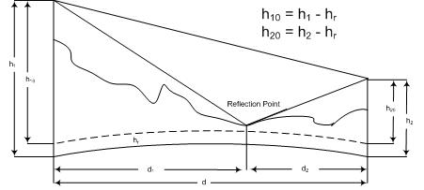
Gambar 3.9 : Pemantulan Gelombang oleh Permukaan Bumi
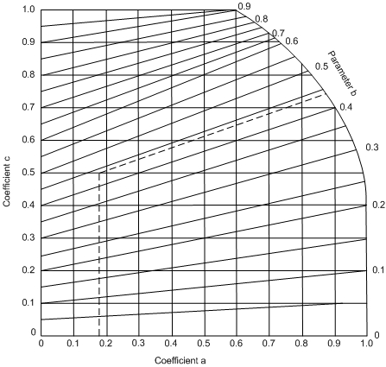
Gambar 3.10 : Graph untuk Perhitungan Parameter “b”

b. Sudut vertikal lintasan gelombang radio
Perhitungan- perhitungan elevasi, declinasi dan sudut antara lintasan gelombang langsung dah gelombang pantul, kadang-kadang diperlukan untuk memperkirakan besarnya redaman gelombang pantul yang disebabkan oleh "directivity" antena atau disain instalasi dudukan antena.
Untuk lintasan gelombang radio seperti yang ditunjukan oleh gambar 3.11. besar sudut-sudut vertikal dapat dihitung sesuai dengan rumus-rumus berikut.

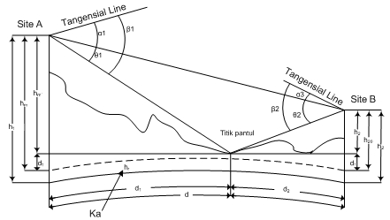
Gambar 3. 11 : Sudut Vertikal Lintasan Gelombang
- sudut vertikal gelombang langsung:
α1=- ( 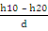 + ) rad.
α2=- ( 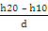 + ) rad.
- sudut vertikal gelombang pantul:
β1=- ( + ) rad.
β2=- ( + ) rad.
- sudut antara gelombang langsung dan pantul:
θ1=- ( - 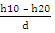 - ) rad.
θ2=- ( – 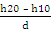 - ) rad.
Catatan 1 derajat = rad

c. Tinggi antena efektif dan beda lintasan gelombang
Tinggi antena efektif untuk lintasan gelombang radio seperti yang ditunjuk pada gambar 3.11 adalah:
Tinggi antenna efektif (h10’,h20’)
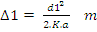 ; 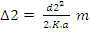
h10’ = h10-∆1 m ; h20’ = h20-∆2 m
beda panjang lintasan antara gelombang langsung dan gelombang pantul (s) yaitu : 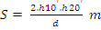
d. Redaman Pantul Efektif
Redaman gelombang pantul efektif (D/U adalah jumlah dari redaman pantul, redaman ridge (ridge loss)
Dan directivity antena (karena beda sudut lintasan).
Berdasar atas pengalaman, besarnya redaman pantul tergantung pada kondisi geografis titik pemantulan. Besarnya redaman pantul untuk berbagai macam kondisi geografis adalah seperti tabel 3.2.
Table 3.2 Redaman Pantul (dB)
Frekuensi (Ghz) | Air | Sawah | Lapangan | Kota, hutan, gunung
2 | 0 | 2 | 4 | 10
4, 5, 6 | 0 | 2 | 6 | 14
11 | 0 | 2 | 8 | 16

e. Noise karena distorsi frekuensi
Dapat diperkecil sampai memenuhi syarat, maka terjadi “multi path radio propagation”. Hal ini tidak hanya menyebabkan fading tipe-K, tetapi juga menyebabkan noise “echo-distortion” pada pesawat penerima. Nouse ini (disebut dengan noise distortion propagation), menjadi berarti dalam suatu sistem super –multipleks dengan kapasias diatas 1.800 kanal. Bahkan jika pengaruh dari fading tipe-K akibat adanya gelombang pantul diabaikan, noise ini masih berarti. Oleh karena itu, dalam pemilihan site untuk sistem super-multipleks harus dilakukan dengan teliti dalam kaitannya dengan pencegahan terhadap gelombang pantul permukaan bumi.
Besarnya noise propagasi ini dapat diestimasikan dengan cara yang sama seperti kalkulasi noise “short echo-delay distortion”. Dengan memakai asumsi redaman efektif gelombang pantul, (D/U)r, dam parameter (S/D)ch dapat diperoleh dengan rumus :
[S/I]ch = [D/U]r + [S/D]ch
Parameter [S/D]ch diperoleh dari suatu nomograph pada gambar 3.12, dengan mensubstitusikan selisih antara panjang lintasan atau “delay time” pada gelombang pantul.
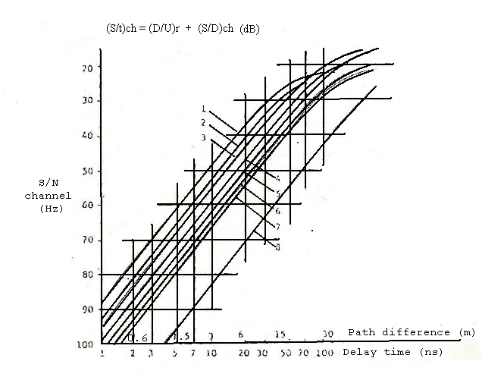
Gambar 3.12 Parameter S/D karena Distorsi Propagasi pada Kanal Tertinggi
Tabel 3.3 Kapasitas Kanal
No. | Sistem capacity | Frequency deviaton | No. | Sistem capacity | Frequency deviation
 | Channels | kHz.rms |  | Channels | kHz.rms
1 | 2,700 | 140 | 5 | 600 | 280
2 | 1,800 | 140 | 6 | 600 | 200
3 | 1,200 | 200 | 7 | 480 | 200
4 | 960 | 200 | 8 | 120 | 280

g . Noise burst karena fading berat dan pemakaian space diversity
- Evaluasi waktu putus hubungan
Pada kondisi-kondisi fading yang berat, distribusi probabilitas kumulatip dari sinyal radio yang diterima dalam suatu lintasan, dapat didekati dengan formula Rayleigh, menggunakan hasil-hasil beberapa test propagasi. Itu berarti, selama terjadi fading, probabilitas level sinyal lebih rendah dari level tertentu (X), adalah X/Xo. Atau probabilitas daya noise melampui harga tertentu (N), menjadi No/N. dalam hal ini level sinyal dan daya noise pada kondisi “free space”masing masing adalah Xo dan No. sebagai contoh, probabilitas dari fading 40dB adalah sekitar 0,01z dan fading 50dB adalah 0,001z
Untuk sebuah sistem microwave yang merupakan bagian dari suatu sirkit telepon internasional, kebutuhan seperti yang dijelaskan dalam Rec.393 CCIR bahwa daya noise sebainya melampui 1.000.000 pW selama lebih dari 0,01z setiap bulan, perlu dipenuhi.
Probabilitas terjadi fading Rayleigh semacam itu selama perioda waktu P, berdasarkan pengalaman, dapat dinyatakan dengan rumus berikut :
Pr = Ω (f/4)^{1,2} . d^{3,5}
keterangan :
Ω = 2,1 X 10⁻⁹ , diatas daerah pegunungan
= 5,1 x 10⁻⁹ , diatas dataran rata
= 3,8 x 10⁻⁷ x (1/h) , diatas laut
h = (h1+h2)/2
= tinggi rata-rata lintasan popagasi diatas laut
f = frekuensi (GHz)
d = jarak hop radio (km)
Rumus tersebut diperoleh dari berbagai hasil test propagasi di jepang, sehingga untuk daerah luar itu perlu dilakukan penyesuaian.
Probabilitas terjadi noise burst, Pi, yang didefinisikan sebagai probabilitas waktu, noise termal melampaui 10⁶ pW di masing-masing hop adalah :
Pi = @P No/106 , Redaman pantulan efektif [D/U]r lebih besar 10dB.
Pi = Pre No/106 , Redaman pantulan efektif [D/U]r lebih kecil 10 dB.
No = Daya noise termal dalam kondisi free-space
P = Probabilitas terjadi fading Rayleigh.
Pre = Probanilitas terjadi fading Rayleigh ekivalen
Probabilitas noise burst total, T, adalah jumlah dari probabilitas setiap hop yaitu : T =
Dengan memperhitungkan adanya fasilitas switching channel otomatis yang dikerjakan oleh detector noise di stasiun terminal, maka besarnya probabilitas noise budget total, T’, menjadi semakin kecil karena adanya “impedance factor” (Ins) sehingga : T’ = T
Ins diperkirakan 3 sampai 5 tergantung pada koefisien kolerasi frkuensi antara chanel operasi dengan chanel cadangan.
Jika total waktu terputusnya hubungan, yaitu jumlah dari semua hop melampaui target keseluruhan, maka diperlukan pemakaian space diversity. Yang pertama, space diversity ini dipakai pada hop yang kondisi propagasinya paling tidak menguntungkan. Setelah itu, dihitung kembali total waktu putus hubungan dan dibandingkan dengan sasaran yang diinginkan.
Pemakaian space diversity selanjutnya adalah untuk hop terjelek berikutnya, sehingga diperoleh probabilitas noise burst total lebih kecil dari target yang ditetapkan.
- Jarak Antena Space diversity
Jarak antena ditentukan secara berbeda-beda tergantung dari besarnya redaman pantulan efektif.
Untuk [D/U]r lebih besar dari 10 dB, jarak antenna harus lebih besar dari jarak minimum, hm, yang besarnya adalah :
∆hm ≥ 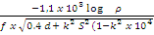
p = koefisiensi korelasi jarak
d = jarak lintasan (km)
s = selisih panjang lintasan gelombang langsung dan gel pantul (m)
k =
r = koefisiensi refleksi tegangan =
f = frekuensi radio (GHz)
Untuk perhitungan p dapat dilihat dari tabel 3.4
Tabel 3.4 Koefisien orelasi Jarak p
frek | 2,2 Ghz | 4 Ghz | 4,7 Ghz | 6 Ghz
p | 0,6 | 0,5 | 0,5 | 0,4

- Faktor Perbaikan dengan Space diversity
Factor perbaikan ditunjukan dengan gambar 3.13 dimana penghitungan antara antenna utama dengan antenna korelasinya adalah :
p = exp (-0,0021 . ph.f.)
ph = Jarak antena dalam praktek.
Secara umum, untuk perhitungan dipergunakan faktor perbaikan sebesar 50. Apabila jarak antenna adalah setengah “pitch” dari pola ketinggian antenna, maka gelombang pantul akan teredam, dan besarnya Pi dihitung dengan rumus yang telah diterangkan sebelumnya.
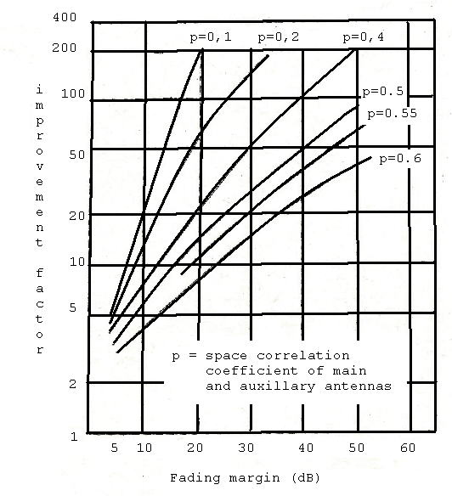
Gambar 3.13 : Faktor perbaikan dalam kasus pemakaian space diversity

Definisi : Fading Margin adalah perbedaan level antara level input penerima dalam kondisi normal dengan kondisi fading, dimana terjadi switching ke channel protection.
- Analisa Interferensi
Ada 6 jenis interferensi dalam sistem radio relay microwave. Masing-masing jenis interferensi tersebut ditunjukkan dengan gambar-gambar 3.14 (a) sampai (f)
Umumnya, pada lintasan lintasan gelombang dengan sudut yang bersilangan , digunakan dua polarisasi silang yaitu vertikal dan horizontal atau “right circular” dan “left circular”. Hal ini dimaksudkan agar interferensi yang berasal dari sistem itu sendiri atau interferensi dari sistem lain dapat diperkecil.
Jika suatu gelombang radio dengan polarisasi tertentu dipancarkan atau diterima oleh suatu antena, maka pada saat yang bersamaan dengan gelombang polarisasi silang juga dipancarkan atau diterima. Contoh dari karakteristik directivity antenna ditunjukan pada gambar 3.16. Dalam gambar ini, Ds adalah redaman directivity relatip terhadap main beam, level kirim atau level terima pada sudut è = 0 yang directivity relatip dari polarisasi silang mendekati main beam, Dc menunjukan redaman yang besar, sehingga perbedaan antara Ds dengan Dc besar. Namun untuk sudut yang besar perbedaan tadi menjadi kecil.
Pada saat mengkaji tentang noise interferensi yang mungkin terjadi dalam suatu sistem radio relay, hubungan antar polarisasi dalam suatu sistem radio relay hubungan antara polarisasi gelombang yang diinginkan dengan gelombang yang tidak diinginkan atau sinyal pengganggu adalah sangat penting. Dua keadaan berikut perlu diperhatikan yaitu interferensi antara dua gelombang dengan polarisasi sama dan dua gelombang dengan polarisasi silang.
Dalam keadaan ini, hanya komponen polarisasi utamanya saja (main polarization) dari antenna pengiriman sinyal “ pengganggu “ yang dipertimbangkan dalam perhitungan noise interferensi. Hal ini disebabkan karena komponen polarisasi silang dari gelombang pengganggu jauh lebih kecil dibandingkan dengan komponen polarisasi utamanya. Redaman directivity pada komponen polarisasi utama gelombang pengganggu dinyatakan dengan Ds(øt0) + Ds(ør). Dimana, ø t0 dan ør masing-masing adalah sudut kirim dan sudut terima dari gelombang pengganggu.
Polarisasi Cross
Dalam keadaan ini, baik komponen polarisasi dari gelombang pengganggu, keduanya perlu diperhatikan dalam kaitannya dengan noise interferensi. Redaman directivity komponen polarisasi utama dari gelombang pengganggu adalah Ds (ø tu ) + Ds ( ør ).
Sebagai contoh, interferensi dalam suatu lintasan gelombang radio dengan polarisasi silang, diperlihatkan pada gambar 3.14.
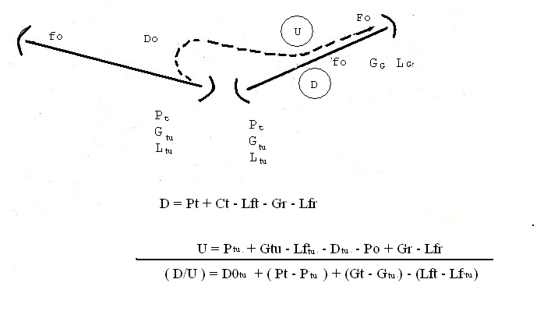Gambar 3.14(a) Front to Back Interference oleh Antena Kirim
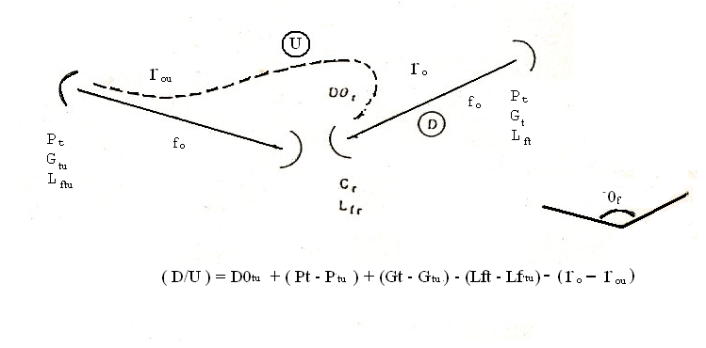
Gambar 3.14(b) Front to Back Interference oleh Antena Penerima
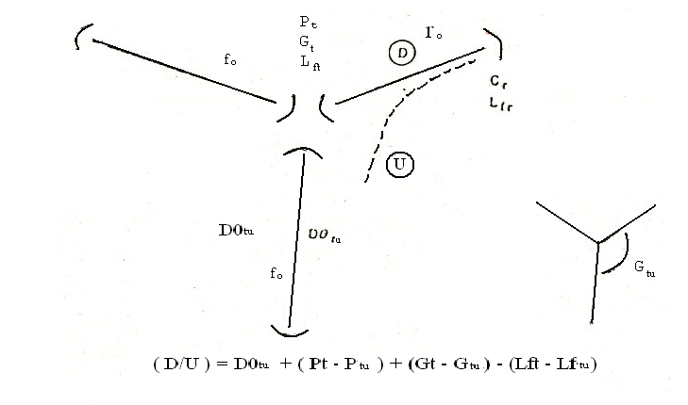Gambar 3.14(c) Front to Side Interference oleh Antena Kirim dari Rute Brancing
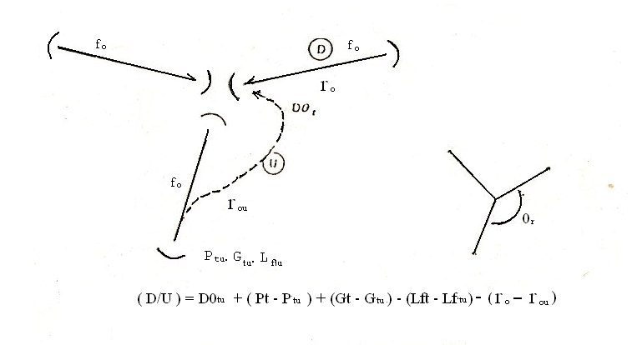Gambar 3.14(d) : Front to Side Interference oleh Antena penerima dari Rute Brancing
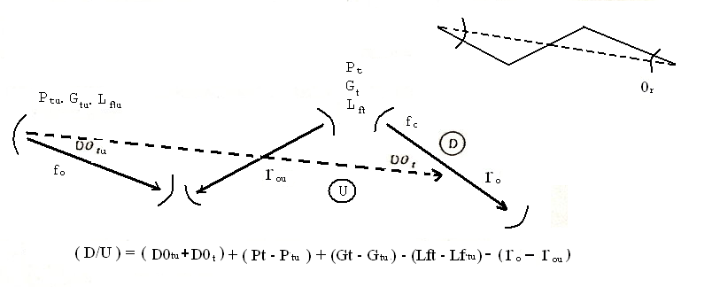
Gambar 3.14(e) Over Reach Interference dalam Satu Sistem
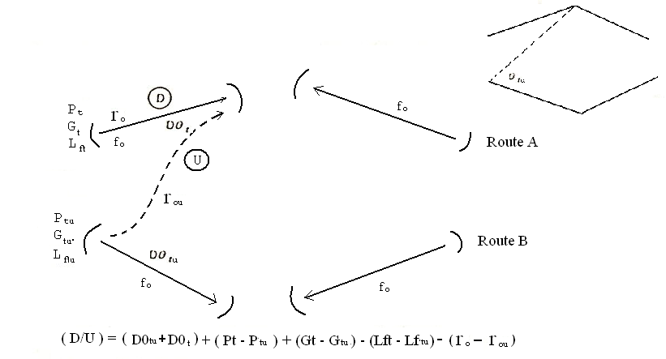
Gambar 3.14(f) Over Reach Interference dari Sistem Lain

Pada gambar 3.14 tersebut :
Dθtu : Redaman oleh directivity antenna pengirim terhadap gelombang yang tidak diinginkan (dB)
Dθ_{t} : Redaman oleh directivity antenna penerima terhadap gelombang yang diinginkan (dB)
P_{t} : Daya output pemancar dari gelombang yang diinginkan (dBm)
Pt_{u} : Daya output pemancar dari gelombang yang tidak diinginkan (dBm)
G_{t} : Gain antena pemancar dari gelombang yang diinginkan (dB)
G_{tu} : Gain antena pemancar dari gelombang yang tidak diinginkan (dB)
Lf_{t} : Redaman feeder kirim dari gelombang yang diinginkan (dB)
Lf_{tu} : Redaman feeder kirim dari gelombang yang tidak diinginkan (dB)
Г_{o} : Redaman ruang bebas dari gelombang yang diinginkan (dB)
Г_{ou} : Redaman ruang bebas dari gelombang yang tidak diinginkan (dB)

  - Kalkulasi Link Dan Estimasi Kualitas Microwave
    - Kalkulasi Link
  - Signal to thermal Noise ( S/N) Ch
Besarnya (S/N) pada suatu sistim radio relay dapat diperoleh dengan rumus :
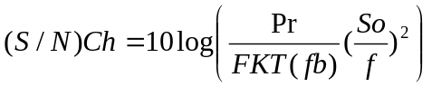
Keterangan :
F : Noise figure penerima
K : Konstanta Boltman ( 1.38x10⁻²⁰ mW.sec/k)
T : Temperature ( biasanya 243^{oK} )
Fb : Bandwidth kanal telepon ( 3.1 KHz)
f : Frekuensi kanal pada baseband
So : Deviasi frekuansi sinyal test tone
(S/N)ch untuk kanal yang terjelek biasanya diletakkan pada kanal tertinggi.

  - Free Space Loss
Besarnya redaman transmisi diruang bebas ( L ) adalah :
L = 32.45 + 20 log f + 20 log d (db)
Keterangan :
F : Frekuensi (MHz)
d : Jarak lintasan gelombang (km)
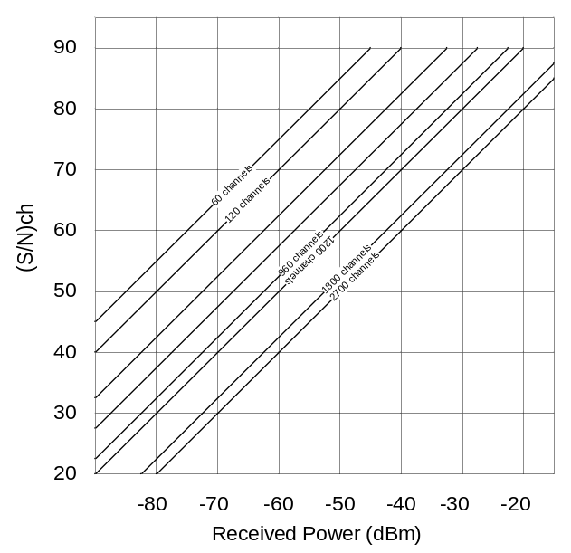
Gambar 3.15 (S/N) pada Kanal Tertinggi, Tanpa Emphasis (Unweighted)
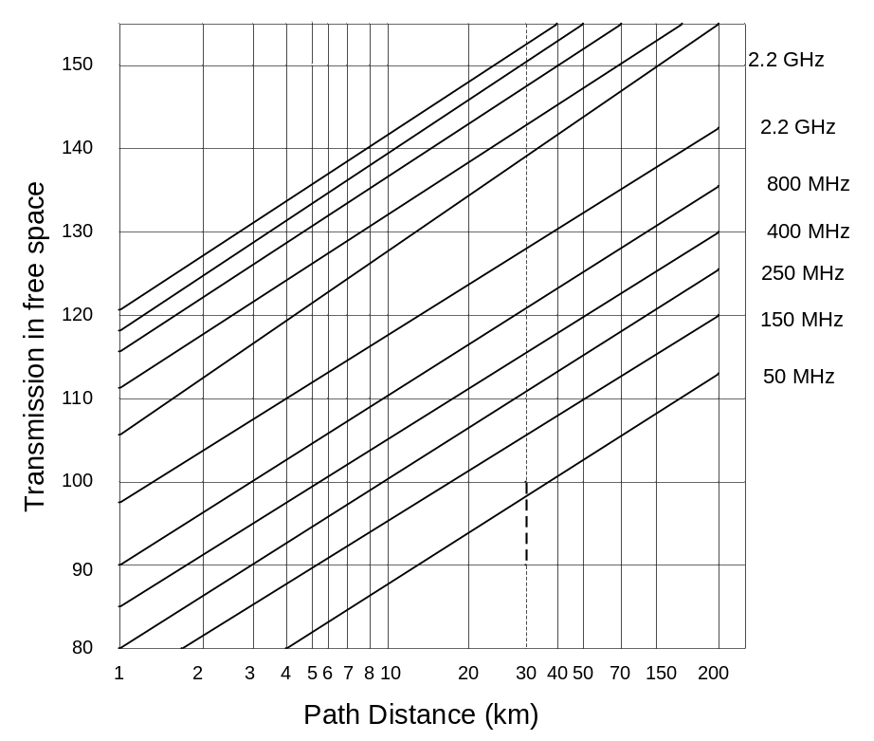
Gambar 3.16 Free Space Loss
  - Daya Input Penerima (pr)

Pr = Pt + Gt + Gr – Lo – lf
keterangan
Pt : Daya output pemancar
Gt dan Gr : Gain Antena
Lo : Free Space Loss
Lf : Loss feeder, brancing dan lain lain
  - Noise thermal total
Besarnya daya noise thermal total adalah merupakan penjumlahan dari daya noise thermal tiap tiap hop.
Hubungan atara daya noise per hop dengan (S/N)ch adalah :
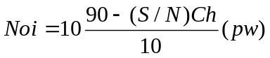
Faktor Improvment untuk thermal noise yang diperoleh dari pemakaian emphasis (E) dan adanya fading margin ( fd ) harus diperhitungkan dalam perhitungan noise thermal total
Sehingga besarnya noise thermal total adalah :
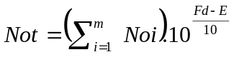
seperti yang diterangkan pada gambar di atas bahwa dalam satu HFC terbagi dalam 9 ruas baseband yang homogen, sehingga pada setiap ruas porsi maksimum daya noisenya adalah (7.500 . 9) pW atau sekitar 840 pW
Daya noise tersebut merupakan daya noise total yang mungkin terdapat pada suatu radio link di antaranya adalah noise thermal, Noise intermodulasi dan noise interferensi.
Dalam mengestimasikan daya noise pada perencanaan radio link dapat digunakan berbagai contoh adalah seperti pada tabel.
Perlu dicatat disini bahwa fading margin sebesar 5 db adalah teoritis dimana untuk setiap sistem perlu diuji kondisi yang sebenarnya. disamping itu fading margin tersebut adalah untuk 6 hop secara tandem dan dapat diasumsikan fading yang terjadi secara bersanaan namun demikian tabel tersebut memberikan cara pendekatan yang baik dalam merencanakan noise dalam sistem radio link.
CCIR Rec.393 merekomendasikan bahwa besarnya daya noise pada titik zero relative daya dalam satu HRC (2.500 km) tidak melampaui batas batas sebagai berikut:
    - 7.500 pWop, psophometrically weigthed daya rata-rata satu menit selama lebih dari 20% setiap bulan.
    - 1.000.000 pWop unweigthed selama lebih dari 0,015 tiap bulan.
Dalam merencanakan radiolink microwave FDM/FM, maka dari rekomendasi tersebut dapat disimpulkan bahwa :
Pertama, daya noise maksimum yang diperbolehkan dalam suatu sistem radio relay FDM/FM adalah 7.500 pW per 2.500 kw atau 37pW per Km.
Kedua, probabilitas putus hubungan foctage time atau interuption time dalam satu HRC adalah 10⁻⁴ perbulan . Atau jika panjang link adalah L km probabilitasnya adalah L/2.500x10⁻⁴ Dalam hal ini daya noise melebihi 1.000.000 pW

Noice Objective
Noise objective adalah noise maksimum yang diperbolehkan pada saat merencanakan suatu radio link. Untuk radio link dengan panjang 1 km, maka noise objective nya adalah :
(L/2500) x 7500 pW
Dengan adanya weighting factor 2,5 dB, maka besarnya noise objective menjadi : ( L/2500 ) x 7500 x 1,78 pW
antilog 2,5 adalah 1,78
Dengan adanya batasan dari noise objective tersebut, maka jumlah kesseluruhan daya noise yang terdapat pada radio link yang sedang direncanakan, yaitu noise thermal + noise intermodulasi + noise interferensi, harus lebih kecil dari noise objective nya. Persyaratan inilah yang dijadikan salah satu faktor penilaian kualitas radio link FDM/FM.
Jika dikaitkan dengan ( S/N ) kanal telepon pada “zero relative level point”, noise radio relay sebesar 7500 pW ditambah dengan noise multipleks sebesar 2500 pW, seingga total daya noise menjadi 10000 pW. Artinya ( S/N ) kanal telepon pada “ 0 TLP “ sebesar 50 dB.
Probabilitas Noise burst
Memperkirakan besarnya probabilitas outage time pada sistem radio relay FDM/FM dilakukan dengan menghitung “ noise burst probability “, Pi, yang diperoleh dari rumus probabilitas Rayleigh, fading, P, dan noise thermal pada masing-masing ruas ( hop ). Cara menghitung Pi pada sustu sistem radio link dengan panjang. l km adalah sebagai berikut :
- Noise Burst Probability Objective
- Perhitungan per 1 hop :
- Noise thermal = No Pw
- P = Q.(f/4)
- Pi = 2.P.
- Pi total atau Pi sistem = ∑ Pi

Persyaratan yang harus dipenuhi oleh suatu sistem radio relay sesuai dengan rekomendasi CCIR adalah Pi total harus lebih kecil dari noise burst probability objective. Jika sistem direncanakan mempunyai fasilitas RF channel cadangan ( proteksi ), besarnya Pi dapat diperkecil dengan adanya improvement factor, Ins jika Pi total masih lebih besar dari objectivenya, maka pada sistem tersebut perlu menggunakan diversity.

    - Estimasi Kualitas Radio Link Digital
Berdasarkan rekomendasi CCIR Rec.634. Kualitas radio link digital, ditentukan dengan melihat dua parameter pokok pada sistem transmisi digital. Yaitu:
- BER > selama lebih dari (L/2500)x 0,054 setiap bulan
- BER > selama lebih dari (L/2500)x 0,4 setiap bulan
Dengan menunjuk pada kedua parameter tersebut maka disain radio link harus dapat memberikan BER maksimum . Sedangkan outage time perbulan pada kondisi BER yang diperbolehkan adalah (L/2500)x 54..
  - C/N Objective
Dalam sistem transmisi radio digital, terdapat hubungan antara “ Carrier to Noise Ratio “ ( C/N ) dengan BER. Hubungan antara kedua faktor tersebut, tergantung pada jenis modulasi yang digunakan. Hubungan antara C/N dengan BER untuk berbagai jenis modulasi, dapat dilihat pada gambar
Oleh karena itu, dalam menentukan C/N objective suatu sistem radio link digital, harus dilihat terlebih dahulu jenis modulasi yang dipergunakan. Noise dalam radio link digital, terdiri dari noise yang bersifat tetap yaitu akibat adanya Echo, Inter-polarisasi, Inter-channel dan Local noise. Disamping itu juga terdapat noise yang tidak tetap yaitu noise thermal dan noise interferensi. Dengan adanya noise-noise tersebut, maka dapat diestimasikan besarnya C/N pada satu hop. C/N yang diperoleh, kemudian dibandingkan dengan C/N objective, sehingga secara umum dapat diketahui tingkat BER dari sistem tersebut, masih memenuhi syarat atau tidak.
  - Waktu Putus Hubungan ( Interuption Time )
Seperti halnya dalam sistem radio analog, factor lain yang menentukan kualitas radio link adalah interruption time.Yang berbeda adalah cara perhitungannya, untuk sistem digital repeater berfungsi sebagai regenerator, interruption time ( Ti ) dihitung pada tiap-tiap hop. Kemudian jumlah total dari seluruh Ti dibandingkan dengan interruption time objective.
Pengertian interruption time disini adalah kondisi BER melebihi
Cara menghitung Ti pada setiap hop adalah sebagai berikut :
- Interruption time, Ti untuk Raleigh fading di tiap-tiap hop adalah : Ti = PRi/FMi
PR ( i ) = Probabilitas terjadi rayleigh fading pada masing-masing ruas.
FM ( i ) = Antilog fading margin.
=
- FMi = fading margin
= Pr ( i ) – Pr ( min )
= Pr ( i ) – ( N + ( ( C/N ) thermal noise )
= Pr ( i ) – kTBF – ( ( C/N ) thermal noise )
- Interuption time total ( T ) adalah :
T = ∑ Ti
Untuk mendapatkan kualitas transmisi yang baik, besarnya interruption time T harus lebih kecil dari interruption time objective.

  - Pengarahan Antena
Setelah kedua titik terminal stasiun diyakini dalam kondisi LOS, hal lain yang tidak kalah pentingnya adalah pengarahan antena. Dengan pengarahan antena yang tepat, daya dapat diterima maksimal. Pengarahan antena di sini adalah ke arah horisontal (azimuth)
Arah antena dinyatakan dengan sudut horisontal dengan acuan utara. Besarnya sudut arah antena horisontal dari stasiun A ke stasiun B adalah :
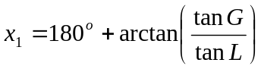

Sedangkan dari arah B ke A :
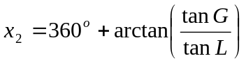
G = selisih derajad bujur timur stasiun A dengan stasiun B
=XA – XB
L = selisih derajad lintang utara stasiun A dengan stasiun B
= YA – YB
Contoh
Stasiun A berada pada 109,62 15 ºBT , 6,8 ⁰LU
Stasiun B berada pada 109,60 ºBT , 6,91 ⁰LU
Maka besarnya sudut pengarahan antena di stasiun A yang mengarah ke stasiun B adalah :
G = XA – XB = 109,62 – 109,60 = 0,02
L = YA – YB = 6,8 – 6,91 = - 0,11
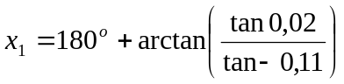 = 190⁰

Dari arah B ke A
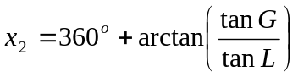 = 10⁰

  - Contoh Soal
- Perhatikan peta topografi gambar 3.17 Tentukan :
      - Jarak antara A ke B, A ke C dan A ke D.
      - Ketinggian di A,B,C dan D
      - Jika frekuensi kerja 6 GHz, tentukan jari-jari fresnel pertama di C dan D

A

C

D

B
``
200m

Skala : 1 : 400.000
Interval level : 25 m

Gambar 3.17 Peta Topografi

Penyelesaian :
  - Jarak antara stasiun A ke stasiun B
Diukur dengan penggaris, jarak peta = 10 cm
Jarak sebenarnya 10. 10⁻² . 400.000 = 40 000 m
= 40 Km
Jarak antara A ke C :
Diukur dengan penggaris, jarak peta = 4,5 cm
Jarak sebenarnya 4,5. 10⁻² . 400.000 = 18 000 m
= 18 Km
Jarak antara A ke D :
Diukur dengan penggaris, jarak peta = 7,2 cm
Jarak sebenarnya 7,2. 10⁻² . 400.000 = 28.800 m
= 28,8 Km
b. Ketinggian di titik A : 200 + 5. 25 = 325 m
Ketinggian di titik B : 200 + 5. 25 = 325 m
Ketinggian di titik C : 200 + 4. 25 = 300 m
Ketinggian di titik D : 200 + 4. 25 = 300 m
c. Jari-jari fresnel pertama di titik C :
Jarak d₁ = 18 Km dan d₂ = 22 km
F₁ = 17,3 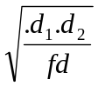
F₁ = 17,3 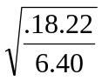
= 22,22 m
Jari-jari fresnel pertama di titik D :
Jarak d₁ = 18 Km dan d₂ = 22 km
F₁ = 17,3 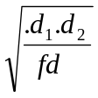
F₁ = 17,3 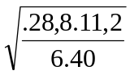
= 23,5 m
2. Hubungan antara stasiun A dan stasiun B ditunjukkan gambar 3.18.
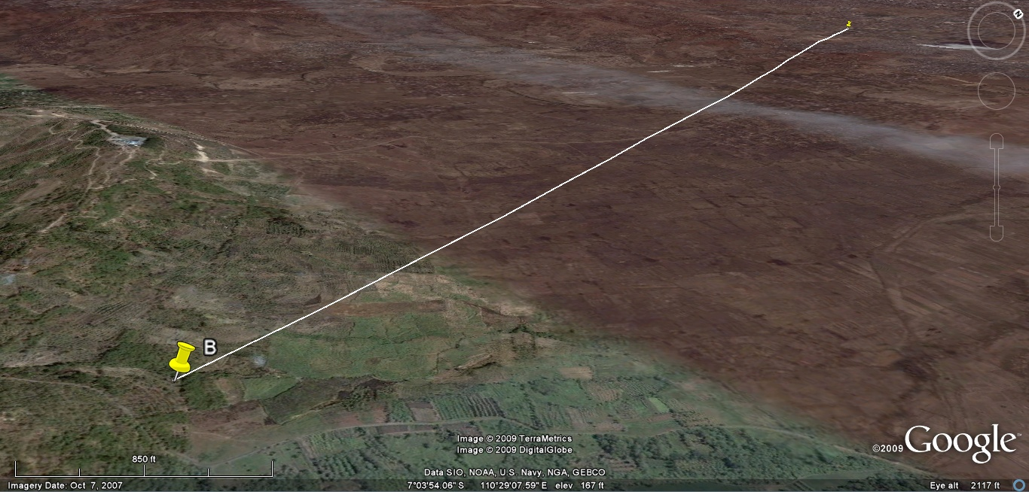
Gambar 3.18 Jaringan Radio Gelombang Mikro
Antara Stasiun A dengan Stasiun B

Stasiun A terletak pada kedudukan
110°27’54.32” BT dan 7°2’51,89” LS
Stasiun B terletak pada kedudukan
110°29’21’89” BT dan 7°5’8,11” LS
Tentukan arah antena dari stasiun A ke stasiun B dan dari stasiun B ke stasiun A

Penyelesaian :
XA = 110°27’54.32” = 110,465°
YA = 7°2’51,89” = 7,049°
XB = 110°29’21’89” = 110,489°
YB = 7°5’8,11” = 7,085°

Dari arah A
G = XA – XB
= 110,465° - 110,489° = 0,026
L = YA – YB
= 7,049°- 7,085° = -0,04

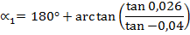
= 180° + arc tan (-0,65)
= 180°-33°
= 147°

Dari arah B
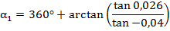
= 360° + arc tan (0,65)
= 360°- 33°
= 327°

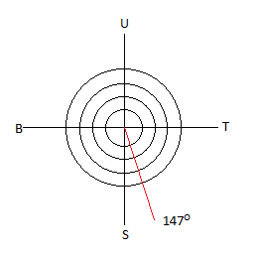
Gambar 3.20 Diagram Arah Antenna dari B 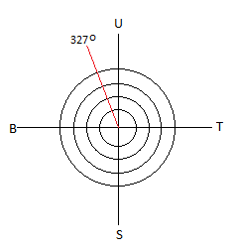
Gambar 3.19 Diagram Arah Antenna dari A
3.10 Rangkuman
Perencanaan sistem radio relay analog maupun digital harus mengacu pada hypothetical reference circuit (HRC) yang ditetapkan oleh CCITT. Daya noise pada titik “zero relative level point” setiap kanal telepon digunakan sebagai ukuran standard yang ditetapkan untuk menentukan kualitas minimal suatu sistem radio relay analog. Sedangkan pada sistem radio relay digital yang digunakan sebagai ukuran standard adalah BER. Perencanaan sistem radio link (radio relay) memerlukan peta topografi yang memberikan data ketinggian daerah. Dari data tersebut dapat dibuat profil lintasan gelombang (path profile) yang menghubungkan dua stasiun. Dari gambar path profile kemudian dibuat lintasan yang tidak terhalang sehingga memenuhi kondisi saling pandang “line of sight”. Dengan menentukan besarnya jari-jari Fresnel, dapat ditentukan ketinggian antena minimal di dua stasiun. Penentuan titik pantul pada permukaan bumi diperlukan untuk menentukan besarnya redaman pantulan. Pada kondisi LOS, redaman lintasan yang terjadi adalah minimal.

3.11. Latihan
- Jelaskan apa yang dimaksud HRC dalam sistem radio link.
- Jelaskan ukuran kualitas untuk sistem radio relay analog dan digital.
- Jelaskan pengertian dari istilah berikut:
  - Fresnel zone
  - Path clearence
  - Peta topografi
  - Path profile
  - Obstacle knife ridge
- Dari gambar pada peta topografi yang diberikan (gambar 3.17), gambarkan path profile dan tentukan tinggi antena minimal yang diperlukan agar terjadi hubungan komunikasi LOS dari stasiun A ke B, pada frekuensi 7 GHz.
- Jika pada nomor 5, diketahui :
- Frekuensi kerja 6GHz
- Diameter antena parabola pada stasiun A dan B sama yaitu 12 feed.
- Sensitivitas penerima – 10 dBm.
- Redaman saluran transmisi 2 dB dan penyambungan 2 dB
- Daerah yang dilewati pegunungan lembab.
Tentukan daya pemancar minimal
- Rencanakan suatu radio link yang menghubungkan antara Ungaran dengan Gombel Semarang, carilah data-data yang diperlukan

